**给公司代码分配会计年度变式(Fiscal Year Variant)**

**一．说明**

    模块：FI。

    会计年度变式(Fiscal Year Variant)是指每个年份的记帐期间数量，包括普通记帐期间和特别记帐期间的数量。系统中已存有一些实例，直接拿来使用就可以了。一个公司代码只可以选择一个会计年度变式；一个会计年度变式可以分配给多个公司代码。

    本文为公司代码分配的会计年度变式编码是K4（公历年，12个普通期间 + 4个特殊期间），它是系统已维护好的。

**二．示例数据**

|  |  |  |  |
| --- | --- | --- | --- |
| **项目** | **R/O** | **数据** | **说明** |
| 公司代码 | R | C100 | 枫竹丹青有限责任公司 |
| 会计年度变式 | O | K4 | 公历年，12普通期间，4特殊期间 |

（R/O列：R必输；O选输。）

表1 示例数据

    会计年度变式K4是系统已存在值。

**三．操作**

|  |  |
| --- | --- |
| **IMG路径** | **TCODE** |
| SAP 用户化实施指南→财务会计(新)→财务会计全局设置(新)→分类帐→会计年度和过帐期间→向一个会计年度变式分配公司代码 | OB37 |

表2 维护进入界面

    进入维护界面有两种方法，均按表2所示：

* 按后台IMG路径进入，如图1所示，进入图2界面：
* 在前台输入事物码OB37，进入图2界面。

    图2显示了目前的公司代码，按表1示例数据找到指定的公司代码行，在会计年度变式栏目输入示例值。

    填写完成后，按下保存键（[给公司代码分配会计年度变式](http://photo.blog.sina.com.cn/showpic.html#blogid=4e997c670100dvvq&url=http://s12.sinaimg.cn/orignal/4e997c67t6bbe4cef4c5b&690)）。根据Client配置的不同（使用TCODE：SCC4维护）,也许弹出图3的请求号输入对话框，新建或选定一个请求号，按确认键（[给公司代码分配会计年度变式](http://photo.blog.sina.com.cn/showpic.html#blogid=4e997c670100dvvq&url=http://s5.sinaimg.cn/orignal/4e997c67t6bbe4cef3224&690)）继续。保存成功后，连续按下返回键（[给公司代码分配会计年度变式](http://photo.blog.sina.com.cn/showpic.html#blogid=4e997c670100dvvq&url=http://s5.sinaimg.cn/orignal/4e997c67t6bbe4cdfd3e4&690)）退出操作。

[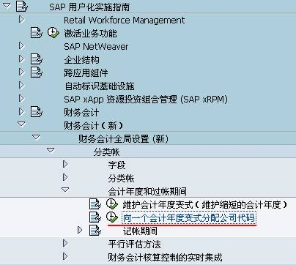](http://photo.blog.sina.com.cn/showpic.html#blogid=4e997c670100dvvq&url=http://s9.sinaimg.cn/orignal/4e997c67t6bea44cdbd58&690)

图1 后台路径

[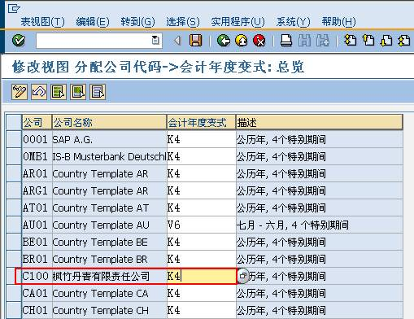](http://photo.blog.sina.com.cn/showpic.html#blogid=4e997c670100dvvq&url=http://s16.sinaimg.cn/orignal/4e997c67t6bea45bfa66f&690)

图2 指定公司代码的会计年度变式

[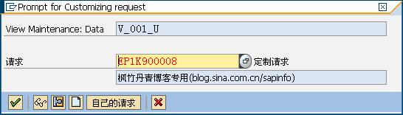](http://photo.blog.sina.com.cn/showpic.html#blogid=4e997c670100dvvq&url=http://s15.sinaimg.cn/orignal/4e997c67t6bea46810c7e&690)

图3请求号输入对话框

**四．其它**

    如果想维护专有的会计年度变式，参考表3路径。

|  |  |
| --- | --- |
| **IMG路径** | **SM30** **维护视图** |
| SAP 用户化实施指南→财务会计(新)→财务会计全局设置(新)→分类帐→会计年度和过帐期间→维护会计年度变式（维护缩短的会计年度） | V_T009_A |

表3 维护会计年度变式路径

    本文的配置也可以在维护公司代码全球参数中进行操作，参见《[维护公司代码的全球性参数](http://blog.sina.com.cn/s/blog_4e997c670100e2cb.html)》。